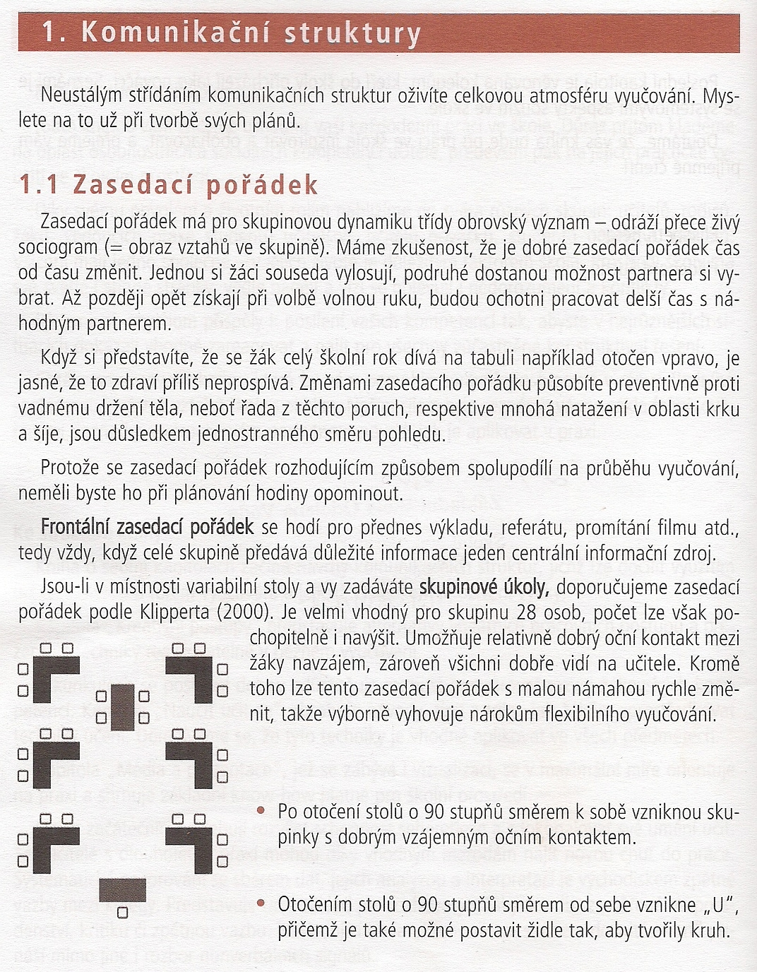
Elisabeth Berger, Hildegard Fuchs – Učíme děti učit se, praktické využití poznatků o školní komunikaci, učení a prezentaci, Fraus 2009, str. 8

